雅典埃莱夫塞里奥斯·韦尼泽洛斯机场
机场信息 | 国家/地区 | 希腊/雅典 | 四字代码 | LGAV
 | 通用语言 | 希腊语 | 三字代码 | ATH
 |  |  | 货币/汇率 | 欧元/1:7.7150RMB
 | 时令时差 | UTC/GMT+03:00,比北京时间慢5小时
吉祥执飞  航班类型 | 类型 | 短停 |  | 航后
 | B787 | √ |  | ×
航班时刻 | 每周二、四、六、七（浦东-雅典）
过站时间 | 01:20-13:15（当地时间），过站6H
航材保障预案 | 航材清单 | 件号 | 库存 | 保障方案(备注）
 | B787 前轮 | C20598000 | √ | 自我保障，或求援土耳其航空 |  | AOG助手搜索“雅典机轮油液保障经验”
 | B787 主轮 | C20649000 | √ | 自我保障，或求援土耳其航空
 | 滑油 | EASTMAN#TO#2197 | × | 由当地协议单位Swiss保障
 | 液压油 | HYJET#V#GAL | × | 由当地协议单位Swiss保障
 | 氧气瓶 | × | × | 当地资源有限
 | 其他航材 | × | × | 当地资源有限
仓储单位 | Swiss International Air Lines LTD.（Technical Services）
 | 地址 | Athens International Airport  Satellite Building 01.146  19019 Spata  Greece  Mobile: +30 6974783108  mathias.molz@swiss.com  ATHMMLX@swiss.com  最终仓储地址  Swiss International Air Lines LTD.  Technical Services  Athens International Airport  Satellite Building 01.146  19019 Spata  Greece  Phone: +30 210 3535401  Email: athmmlx@swiss.com  具体内场库房在卫星航站楼A33-35桥位  Swiss office is in the satellite building ,entrance under Pax Bridge A34. Telephone number is +30 693 7058603.  Goldair负责运输航材进出机场控制区  AOG航材有运单的，(发行李)可以填这个地址  联系电话：+30 697 7278990  邮箱：dm.ph@goldair-handling.gr  地址：Athens International Airport "El.Venizelos"  MTB Level 1, Office 2/L39  货运的只要有行李条的他们就能帮忙去拿然后送到飞机下面  ATH DM Ramp Handling <dm.rh@goldair-handling.gr>,  Stelios Tsiantopoulos <s.tsiantopoulos@goldair-handling.gr>（goldair经理）  Goldair Handling S.A.  Athens International Airport "El.Venizelos"  MTB Level 0, Office 1/E85  Tel: +30 210 3530622  Mob: +30 6974488846  Fax: +30 210 3532475  dm.rh@goldair-handling.gr  http://www.goldair-handling.com  空运单上的地址应为Goldair的货站地址：  Goldair Handling S.A.  Athens International Airport "El.Venizelos"  Building 24, Level 0  Tel: +30 210 3543814  Mob: +30 6973340939  Fax: +30 210 3543747  Goldair可以从货站提货并送进内场控制区。进出机场控制区都可以通过Goldair运输。
 | 联系方式 | Phone: +30 210 3535401  Email: athmmlx@swiss.com
备注 | 如需求向外航求援，AOG助手搜索“求援其他航司”  化工品求援，AOG助手搜索“欧洲化工品保障预案”
当地及周边资源 | 机队规模及备注 |  | 联系方式（请按关键字查询AOG助手）
土耳其航空 | 土耳其航空在雅典当地配备787机轮，库存地点在Aerocandia。如需求援，与土航确认后，联系驻外安排SWISS或者goldair取件 |  | 土耳其航空
爱琴海航空 | 爱琴海航空雅典基地，具备320系列资源  在欧洲地区航线网络发达，法兰克福、阿姆斯特丹、伦敦等重要欧洲站点每日均有航班 |  | 爱琴海航空
吉祥 | 我司在米兰存放有部分器材，具体清单请查询AOG快反手册和库存情况请核实SAP系统。  存放地点：Nayak库房  除机轮以外器材出库，需要准备航材出库单，通知Nayak库房和营业部经理曾德威签字，如当时无法联系上曾德威，可后补 |  | 米兰出库单
新加坡航空 | 新加坡航空有新加坡-雅典787-8航班，可咨询是否能从新加坡支援 |  | 新航
新加坡酷虎航空  Scoot Tiger | 酷虎航每天都有787-8的航班往返新加坡-雅典，当地配备部分航材，机轮与我司不通用 |  | 酷虎航
法荷航 | 法荷航阿姆斯特丹主基地，配备大量787资源  AOG情况可联系KLM的AOG协助从阿姆斯特丹支援并跟KLM的航班带到米兰，可联系Bas协助推进，欧盟国家间无需报关  如果是POOLING航材，可直接在Aeroexchange网站申请航材时，直接将交付地点选在雅典（ATH），并告知发运目的地和接收人信息；  非POOLING航材，则单独邮件告知KLM件号，发运目的地和接收人信息 |  | KLM  KLM保障流程
汉莎航空 | 汉莎在法兰克福FRA、汉堡HAM、新加坡SIN、香港HKG、洛杉矶LAX有787资源  AOG情况可联系汉莎协助支援，并且汉莎可以提供门到门服务（提供航材信息，运输最终目的等信息，会安排跟汉莎的航班或安排陆运运输） |  | 汉莎AOS  汉莎国际AOG保障流程
MOOG | 欧洲库房在伦敦，位于伦敦希思罗机场（LHR）周边。  只支持自提，不支持配送和报出口，需吉祥自行操作 |  | MOOG保障流程
挪威大西洋航空Norse Atlantic Airways | 雅典，有一些787航材，包括机轮和GPM |  | 大西洋
埃及航空 | 埃及航空总部位于开罗，有6架787 |  | 埃及航
CSLA | 波音AOG团队，全球17个地方有787AOG资源 |  | CSLA
AVTRADE | 航材供应商，库房在英国，距伦敦希斯罗车程约1.5H，距曼彻斯特车程约6H |  | AVTRADE
AJW | 航材供应商，库房库房在英国，距伦敦希斯罗车程约1.5H，距曼彻斯特车程约6H |  | AJW
波音 | 航材供应商，库房在伦敦希斯罗。 |  | 波音（波音采购流程）  波音一次性地址（一次性地址维护）
Aviation Concepts | 航材供应商，库房地点：  美国：洛杉矶、迈阿密、亚特兰大、纽约  欧洲：伦敦、阿姆斯特丹  亚洲：香港、新加坡  澳洲：悉尼 |  | Aviation Concepts
驻外机务 | 李飞，18621596498，优先通过企业微信或语音联系
营业部 | 雅典营业部经理嵇昊，13883917575（优先尝试通过企业微信语音联系）
物流运输 | 空运 | 阿姆斯特丹3.5小时；法兰克福3小时；新加坡11小时；上海7.5小时（计划12小时）；北京7小时（计划12小时）
 | 陆运 | N/A
 | 海运 | N/A
物流名称 | 运输方式 |  |  |  | 联系方式（请按关键字查询AOG助手）
MPI | MPI可提供欧洲的陆运物流运输 |  |  |  | MPI
Sterling - Global Aviation Logistics | 可提供手提货运输，一般货运运输（包含危险品）  AOG情况联系对方AOG，具体下单操作详见“Sterling国际物流运输”课件 |  |  |  | Sterling
ACS | 国际手提货运输服务、包机服务  发送AOG需求后30分钟内会收到保障方案 |  |  |  | ACS
B&H | 可提供手提货运输，一般货运运输（包含危险品） |  |  |  | B&H
Airpartner | 可提供手提货运输，一般货运运输（包含危险品），陆运运输  汉莎法兰克福取件，可安排白色通行证车辆 |  |  |  | Airpartner
Wintop | 中文名称：展濠  可提供手提货运输，一般货运运输（包含危险品），陆运运输  汉莎法兰克福取件，可安排白色通行证车辆 |  |  |  | wintop
备注 | 运输流程可搜索AOG助手搜索“国际运输流程”
进出口报关 | 希腊营业部无进出口经营权。  雅典的机轮运输方式：发运至米兰清关，再安排运输至雅典  吉祥关务班组长：姜翼飞  邮箱：jiangyifei@juneyaoair.com  电话：13917777781  业务经理：韩强  邮箱：hanqiang@juneyaoair.com  电话：13764931937  雅典海关暂不接受我司总部的EORI海关号（我司针对欧盟国家，统一的进口凭证号）  所以如果从上海出口航材至雅典，可联系关务，使用我司总部的EORI海关号：FICN1905071216169，先将航材出口至德国法兰克福（法兰的航班最多），再从法兰克福航班带至雅典

- 站点情况简述
雅典国际机场（又名“埃莱夫塞里奥斯·韦尼泽洛斯机场”），为希腊第一大国际机场，共有两条沥青跑道，现有两个航站楼，即主航站楼和卫星航站楼（SATELLITE），但当地没有运营787机型的基地航司；机场布局图如下：
我司飞机普遍停靠于主航站楼A03-A13区域、远机位A40-A46、A50-A58（双数机位）；我司仓储代理Swiss库房在卫星航站楼A33-35之间
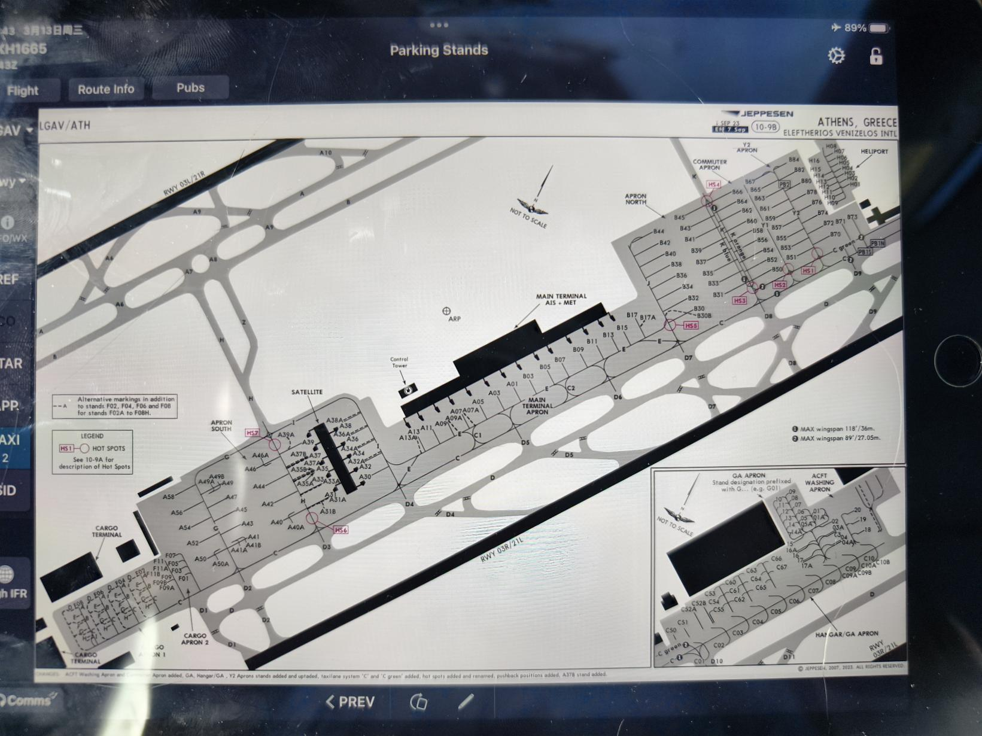

部分有资源站点飞往雅典的航班：
上海航班：
吉祥：
上海浦东01:55起飞-雅典13:55落地（每周二四六）

北京首都航班：
国航
北京首都02:30起飞-雅典14:00落地（每周一三五）

阿姆斯特丹航班：
法荷航KLM
阿姆斯特丹19:25起飞-雅典22:35落地
阿姆斯特丹03:55起飞-雅典07:05落地
爱琴海航空A3
阿姆斯特丹19:15起飞-雅典22:25落地
阿姆斯特丹00:10起飞-雅典03:20落地

法兰克福航班：
汉莎
法兰克福15:20起飞-雅典18:10落地
法兰克福19:45起飞-雅典22:35落地
法兰克福23:20起飞-雅典02:10落地
爱琴海航空A3
法兰克福17:10起飞-雅典19:50落地
法兰克福00:55起飞-雅典03:35落地

新加坡航班：
新加坡航空
新加坡00:35起飞-雅典12:25落地，B787-8
新加坡01:05起飞-雅典12:55落地，B787-8
新加坡酷虎航
新加坡00:35起飞-雅典12:25落地，B787-8

米兰航班
爱琴海航空A3
米兰18:05起飞-雅典20:35落地
米兰01:45起飞-雅典04:15落地

